Laporan Tugas Kecil
IF2211 - Strategi Algoritma
Perkalian Dua Buah Polinom Menggunakan Strategi Algoritma Brute Force dan Divide and Conquer



Disusun oleh:
Gregorius Jovan Kresnadi
13518135

SEKOLAH TINGGI ELEKTRO DAN INFORMATIKA
TEKNIK INFORMATIKA
INSTITUT TEKNOLOGI BANDUNG
2020
Bab I
Algoritma Brute Force
Strategi algoritma Brute Force adalah salah satu pendekatan yang lempang untuk memecahkan suatu permasalahan. Algoritma Brute Force memecahkan masalah dengan sangat sederhana dan didasarkan pada pernyataan pada persoalan dan definisi konsep yang dilibatkan. Dalam persoalan perkalian polinom, algoritma akan langsung mengalikan setiap koefiisien polinom pertama satu per satu dengan setiap koefisien polinom kedua.
Berikut adalah implementasi algoritma dalam bentuk pseudocode:
{ KAMUS }
constant MAX_LENGTH : integer
constant degree : integer
type Polinom : array[1..degree] of integer

{ ALGORITMA }
function Kali (Polinom: P1, P2) -> array of integer
{ KAMUS LOKAL }
i, j : integer
Ph : array[1..degree*2] of integer

{Inisiasi Polinom Hasil}
for i<-1 to degree*2 do
Ph[i] = 0

{ ALGORITMA }
for i <- 1 to degree do
for j <- 1 to degree do
Ph[i+j] <- Ph[i+j] + P1[i] * P2[j]
-> Ph

Jumlah perhitungan yang dilakukan oleh algoritma di atas adalah:
n * (n-1) * 2 = 2n² - 2n
Kompleksitas: O(n²)

Bab II
Algoritma Divide and Conquer
Strategi algoritma Divide and Conquer membagi suatu pemecahan masalah dalam tiga bagian, yaitu membagi (Divide), menyelesaikan (Conquer), dan menggabungkan (Combine). Pertama, suatu permasalah akan dibagi menjadi beberapa upa-masalah yang memiliki kemiripan dengan permasalahan semulla namun berukuran lebih kecil. Kemudian, masing-masing masalah akan diselesaikan. Terakhir, solusi dari pemecahan masalah akan digabung sehingga membentuk solusi dari permasalahan semula.
Dalam persoalan perkalian dua polinom, pertama masing-masing polinom akan dibagi menjadi 2 bagian. Algoritma akan mengikuti formula berikut:
A(x) = A₀(x) + A₁(x)x^{n/2} B(x) = B₀(x) + B₁(x)x^{n/2}
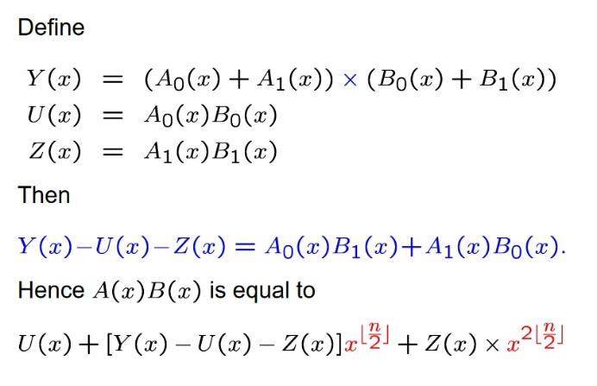
Sumber: http://algorithm.cs.nthu.edu.tw/~course/Extra_Info/Divide%20and%20Conquer_supplement.pdf
Berikut adalah implementasi algoritma dalam bentuk pseudocode yang memiliki kompleksitas O(n^{log3}):
{ KAMUS }
constant degree: integer
constant n : integer

type Polinom : array[1..degree] of integer

{ ALGORITMA }
function Kali(Polinom P1, P2) -> array of integer
if (size(P1) = 1)
Ph : array [1..2] of integer
Ph[0] <- P1[0] * P2[0]
-> Ph
else
half1 : integer
half2 : integer
half1 <- floor(size(P1)/2)
half2 <- size(P1) – half1
Ph : array of [1..size(P1)*2] of integer
P1A : array of [1..half1] of integer
P1B : array of [1..half2] of integer
P2A : array of [1..half1] of integer
P2B : array of [1..half2] of integer
PX : array of [1..half2*2] of integer
PY : array of [1..half1] of integer
PZ : array of [1..half2*2] of integer
PXYZ : array of [1..half2*2] of integer

i : integer
for i <- 0 to half1 do
P1A[i] <- P1[i]
P2A[i] <- P2[i]
for i to size(P1) do
P1B[i-half1] <- P1[i]
P2B[i-half1] <- P2[i]

PX <- Kali(P1A+P1B, P2A+P2B)
PY <- Kali(P1A,P2A)
PZ <- Kali(P1B,P2B)
PXYZ <- PX – PY – PZ
NaikDerajat(PXYZ, half1)
NaikDerajat(PZ, half1*2)
Ph <- PY + PXYZ + PZ
-> Ph

Bab III
Kode Program
Berikut adalah kode program yang digunakan dalam pembuatan algoritma. Program dibuat dalam bahasa C++. File PolinomBF.hpp adalah file header untuk perhitungan polinom dengan metode Brute Force, dan file PolinomBF.cpp merupakan implementasinya. Sedangkan File PolinomDNC.hpp adalah file header untuk perhitungan polinom dengan metode Divide and Conquer, dan file PolinomDNC.cpp merupakan implementasinya. Untuk menggunakan kedua pustaka tersebut, maka dibuat file mainPolinom.cpp yang akan menerima masukan derajat tertinggi, dan menuliskan dua buah polinom yang dibentuk secara acak, hasil perkalian dengan metode Brute Force dan Divide and Conquer, beserta jumlah operasi pertambahan, perkalian, dan waktu eksekusi tiap metode.

PolinomBF.hpp
#ifndef POLINOMBF_HPP
#define POLINOMBF_HPP

#define RANGE 100

class PolinomBF {
public:
// ctor, dtor
PolinomBF(); // ctor PolinomBF dengan orde = 0
PolinomBF(int); // ctor PolinomBF dengan orde = n (sesuai parameter)
~PolinomBF();

// Mengisi polinom dengan angka sembarang
void FillPolinomBF();
void FillPolinomBF(int SEED);

// getter, setter
int getCoefAt(int idx) const;
int getDegree() const;
void setCoefAt(int idx, int val);
void setDegree(int);

// Operator overloading
friend PolinomBF operator+(const PolinomBF&, const PolinomBF&);
friend PolinomBF operator*(const PolinomBF&, const PolinomBF&);

// Mencetak polinom dengan format: A+Bx^1+Cx^2+Dx^3...dst
void print();

private:
const static int MAX_LENGTH = 100000;
int coef[MAX_LENGTH];
int degree; // derajat tertinggi
};

#endif

PolinomBF.cpp
#include "PolinomBF.hpp"
#include <iostream>
#include <cstdlib>
#include <chrono>
#include <ratio>

using namespace std;
using namespace std::chrono;

// ctor, cctor, dtor, op=
PolinomBF::PolinomBF(int degree) {
this -> degree = degree;
for (int i = 0; i < MAX_LENGTH; i++) {
this -> coef[i] = 0;
}
}

PolinomBF::PolinomBF() : PolinomBF(0) {};

PolinomBF::~PolinomBF() {}

// Mengisi polinom dengan angka sembarang
void PolinomBF::FillPolinomBF() {
srand(time(NULL));
for (int i = 0; i < degree; i++) {
coef[i] = rand() % RANGE;
}
}

void PolinomBF::FillPolinomBF(int SEED) {
srand(SEED);
for (int i = 0; i < degree; i++) {
coef[i] = rand() % RANGE;
}
}

// getter, setter
int PolinomBF::getCoefAt(int idx) const {
return coef[idx];
}
int PolinomBF::getDegree() const {
return degree;
}
void PolinomBF::setCoefAt(int idx, int val) {
coef[idx] = val;
}
void PolinomBF::setDegree(int idx) {
degree = idx;
}

// Operasi penjumlahan
PolinomBF operator+(const PolinomBF & P1, const PolinomBF & P2) {
PolinomBF Ph;
Ph.setDegree(P1.getDegree());
for (int i = 0; i < Ph.getDegree(); i++) {
Ph.coef[i] = P1.coef[i] + P2.coef[i];
}
return Ph;
}

// Operasi perkalian
PolinomBF operator*(const PolinomBF & P1, const PolinomBF & P2) {
PolinomBF Ph;
long long int opTambah = 0;
long long int opKali = 0;
cout << "\n[] Perkalian Polinom Metode Brute Force []\n";

// Perhitungan
auto start = high_resolution_clock::now();
Ph.setDegree(P1.getDegree() + P2.getDegree());
for (int i = 0; i < P1.getDegree(); i++) {
for (int j = 0; j < P2.getDegree(); j++) {
Ph.coef[i+j] += P1.coef[i] * P2.coef[j];
opTambah++;
opKali++;
}
}
auto stop = high_resolution_clock::now();

// Results
Ph.print();
auto dur = duration_cast<microseconds>(stop-start);
cout << endl << "[] ============--------- - - - - - - -" << endl;
cout << "|| Jumlah operasi tambah: " << opTambah << endl;
cout << "|| Jumlah operasi kali : " << opKali << endl;
cout << "|| Jumlah total operasi : " << opTambah + opKali << endl;
cout << "|| Waktu penghitungan: ";
cout << dur.count() << " microseconds" << endl;
cout << "[] ============--------- - - - - - - -" << endl;
return Ph;
}

// Mencetak polinom dengan format: A+Bx^1+Cx^2+Dx^3...dst
void PolinomBF::print() {
cout << coef[0];
for (int i = 1; i <= degree; i++) {
if (coef[i] < 0) cout << coef[i] << "x^" << i;
else if (coef[i] == 0) continue;
else cout << "+" << coef[i] << "x^" << i;
}
cout << endl;
}

PolinomDNC.hpp
#ifndef POLINOMDNC_HPP
#define POLINOMDNC_HPP

#define RANGE 100
#include <vector>

class PolinomDnC {
public:
// Vars
std::vector<int> P;
int degree; // derajat tertinggi

// ctor, cctor, dtor
PolinomDnC(); // ctor Polinom dengan orde = 0
PolinomDnC(int); // ctor Polinom dengan orde = n (sesuai parameter)
PolinomDnC& operator=(const PolinomDnC&);
~PolinomDnC();

// Mengisi polinom dengan angka sembarang
void FillPolinomDnC();
void FillPolinomDnC(int);

// Operator overloading
friend PolinomDnC operator+(const PolinomDnC&, const PolinomDnC&);
friend PolinomDnC operator-(const PolinomDnC&, const PolinomDnC&);

// Menaikkan derajat polinom sebanyak n
void Mundur(int n);

// Mencetak polinom dengan format: A+Bx^1+Cx^2+Dx^3...dst
void print();

};

// Fungsi perkalian 2 polinom
PolinomDnC Kali(const PolinomDnC& P1, const PolinomDnC& P2, long long int &countPlus, long long int &countKali );

#endif

PolinomDNC.cpp
#include "PolinomDNC.hpp"
#include <iostream>
#include <vector>
#include <ctime>
#include "math.h"

using namespace std;

// ctor, dtor
PolinomDnC::PolinomDnC(int degree) {
this->degree = degree;
P.reserve(degree+1);
}

PolinomDnC::PolinomDnC() : PolinomDnC(1) {}

PolinomDnC& PolinomDnC::operator=(const PolinomDnC& Pol) {
degree = Pol.degree;
for (int i=0; i<Pol.P.size(); i++) {
P.push_back(Pol.P[i]);
}
return *this;
}

PolinomDnC::~PolinomDnC() {}

// Mengisi polinom dengan angka sembarang
void PolinomDnC::FillPolinomDnC() {
srand(time(NULL));
for (int i = 0; i < degree; i++) {
P.push_back(rand() % RANGE);
}
}
void PolinomDnC::FillPolinomDnC(int SEED) {
srand(SEED);
for (int i = 0; i < degree; i++) {
P.push_back(rand() % RANGE);
}
}

// Operasi penjumlahan
PolinomDnC operator+(const PolinomDnC & P1, const PolinomDnC & P2) {
PolinomDnC Ph;
int i;
if (P1.P.size() > P2.P.size()) {
for(i = 0; i<P2.P.size(); i++) {
Ph.P.push_back(P1.P[i] + P2.P[i]);
}
for(i; i<P1.P.size(); i++) {
Ph.P.push_back(P1.P[i]);
}
} else {
for(i = 0; i<P1.P.size(); i++) {
Ph.P.push_back(P1.P[i] + P2.P[i]);
}
for(i; i<P2.P.size(); i++) {
Ph.P.push_back(P2.P[i]);
}
}
return Ph;
}

// Operasi pengurangan
PolinomDnC operator-(const PolinomDnC & P1, const PolinomDnC & P2) {
PolinomDnC Ph;
int i;
if (P1.P.size() > P2.P.size()) {
for(i = 0; i<P2.P.size(); i++) {
Ph.P.push_back(P1.P[i] - P2.P[i]);
}
for(i; i<P1.P.size(); i++) {
Ph.P.push_back(P1.P[i]);
}
} else {
for(i = 0; i<P1.P.size(); i++) {
Ph.P.push_back(P1.P[i] - P2.P[i]);
}
for(i; i<P2.P.size(); i++) {
Ph.P.push_back(P2.P[i]);
}
}
return Ph;
}

// Menaikkan derajat polinom sebanyak n
void PolinomDnC::Mundur(int n) {
for (int i=0; i < n; i++) {
P.insert(P.begin(), 0);
}
}

// Mencetak polinom dengan format: A+Bx^1+Cx^2+Dx^3...dst
void PolinomDnC::print() {
cout << P[0];
for (int j= 1; j< P.size(); j++) {
if (P[j] < 0) cout << P[j] << "x^" << j;
else if (P[j] == 0) continue;
else cout << "+" << P[j] << "x^" << j;
}
cout << endl;
}

// Fungsi perkalian 2 polinom
PolinomDnC Kali(const PolinomDnC& P1, const PolinomDnC& P2, long long int &countPlus, long long int &countKali) {
if (P1.P.size() == 1) {
PolinomDnC Ph(2);
Ph.P.push_back(P1.P[0] * P2.P[0]);
countKali+=1;
return Ph;
} else {
int half1 = floor(P1.P.size()/2);
int half2 = P1.P.size() - half1;
PolinomDnC Ph(P1.P.size()*2);
PolinomDnC P1A(half1), P1B(half2), P2A(half1), P2B(half2);
PolinomDnC PX(half2*2), PY(half1), PZ(half2*2);
PolinomDnC PXYZ(half2*2);
int i;
for (i=0; i<half1; i++) {
P1A.P.push_back(P1.P[i]);
P2A.P.push_back(P2.P[i]);
}
for (i; i<P1.P.size(); i++) {
P1B.P.push_back(P1.P[i]);
P2B.P.push_back(P2.P[i]);
}
PX = Kali(P1A+P1B, P2A+P2B, countPlus, countKali);
PY = Kali(P1A,P2A,countPlus,countKali);
PZ = Kali(P1B,P2B,countPlus,countKali);
PXYZ = PX - PY - PZ;
PXYZ.Mundur(floor(P1.P.size()/2));
PZ.Mundur(2*floor(P1.P.size()/2));
Ph = PY + PXYZ + PZ;
countPlus += 4;
return Ph;
}
}

mainPolinom.cpp
#include "PolinomBF.hpp"
#include "PolinomDNC.hpp"
#include <iostream>
#include <ctime>
#include <chrono>
#include <ratio>

#define SEEDX 13518135
#define SEEDY 16518017

// ! UBAH SEED DISINI
#define SEED1
#define SEED2 SEEDX+time(0)

using namespace std;
using namespace std::chrono;

int main() { // Welcome
cout << "[] / \\ / \\ / \\ / \\ / \\ []" << endl;
cout << " \\ Pengali 2 Polinom / " << endl;
cout << " \\ - - - - - - - - - - - / " << endl;
cout << " \\ Metode: / " << endl;
cout << " \\ 1. BruteForce / " << endl;
cout << " \\ 2. Divide & Conquer / " << endl;
cout << "[] \\ / \\ / \\ / \\ / \\ / []" << endl;
cout << "||" << endl;
cout << "[]=>> Masukan suku tertinggi polinom: ";

// Input
int n;
cin >> n;
cout << endl;

// Inisiasi
PolinomBF PBF1(n+1);
PolinomBF PBF2(n+1);
PolinomBF PBFh;
PolinomDnC PDnC1(n+1);
PolinomDnC PDnC2(n+1);
PolinomDnC PDnCh(n+n+1+1);

// Perhitungan BF
cout << "[] Polinom 1 []\n";
PBF1.FillPolinomBF(SEED1);
PBF1.print();
cout << "\n[] Polinom 2 []\n";
PBF2.FillPolinomBF(SEED2);
PBF2.print();
PBFh = PBF1 * PBF2;

// Perhitungan DnC
cout << "\n[] Perkalian Polinom Metode Divide & Conquer []\n";
PDnC1.FillPolinomDnC(SEED1);
PDnC2.FillPolinomDnC(SEED2);
long long int countPlus = 0;
long long int countKali = 0;
auto start = high_resolution_clock::now();
PDnCh = Kali(PDnC1, PDnC2, countPlus, countKali);
auto stop = high_resolution_clock::now();
auto dur = duration_cast<microseconds>(stop-start);
PDnCh.print();
cout << endl << "[] ============--------- - - - - - - -" << endl;
cout << "|| Jumlah operasi tambah: " << countPlus << endl;
cout << "|| Jumlah operasi kali : " << countKali << endl;
cout << "|| Jumlah total operasi : " << countPlus + countKali << endl;
cout << "|| Waktu penghitungan: ";
cout << dur.count() << " microseconds" << endl;
cout << "[] ============--------- - - - - - - -" << endl;

return 0;
}

Bab IV
Pengujian Program
Dalam proses pengujian program, diambil sampel data dengan n=5, n=10, n=20, dan n=50 di mana n adalah derajat tertinggi polinom. Untuk menjalankan programnya, berikut adalah spesifikasi komputer yang digunakan:
- Prosesor: AMD Ryzen 5 3500U with Radeon Vega Mobile Gfx (8 CPUs) ~ 2.1GHz
- RAM: 8.00 GB
- Sistem Operasi: Windows 10 Home version, 64-bit
Berikut adalah screenshot dari hasil pengujian program:
- n = 5
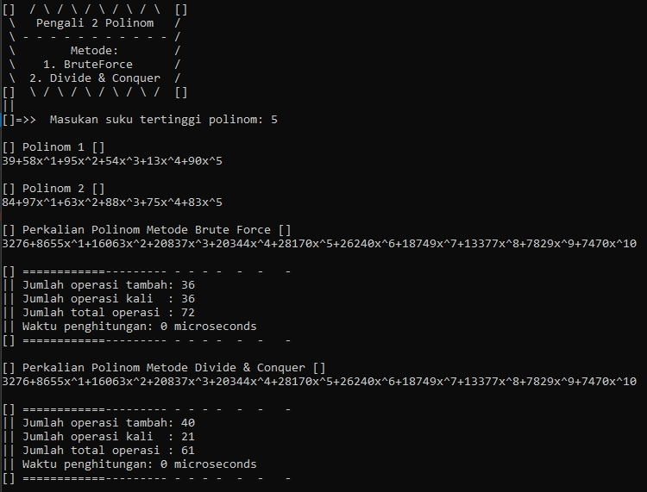

- n = 10
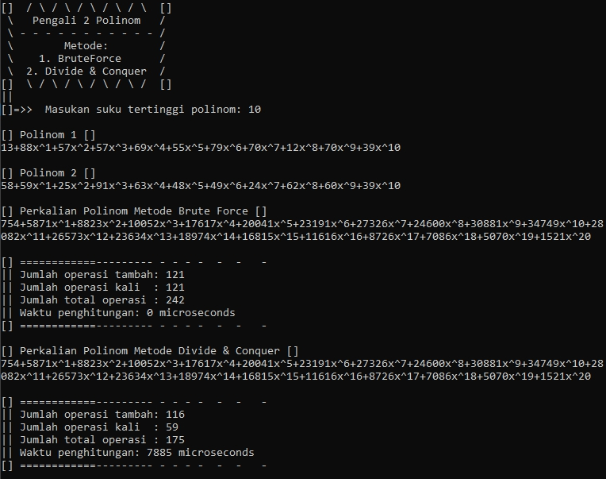

- n = 20
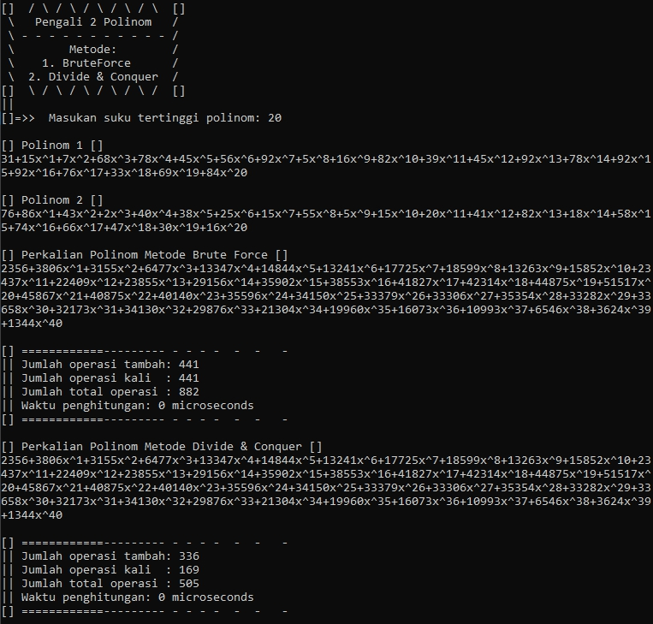

- n = 50
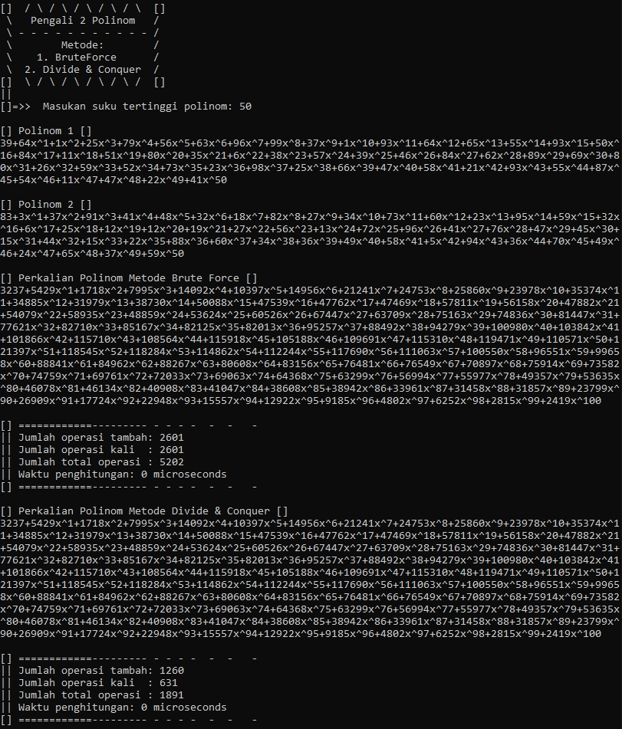

Selain menjalankan program untuk test case yang diwajibkan (N =5, 10, 20, 50), program juga diuji dengan masukan N yang lebih besar. Berikut adalah hasil dari pengujiannya:
No | N | Brute Force |  |  | Divide and Conquer
No | N | Waktu | Tambah | Kali | Waktu | Tambah | Kali
1 | 100 | 0 ms | 10201 | 10201 | 11230 ms | 3752 | 1877
2 | 500 | 0 ms | 251001 | 251001 | 90210 ms | 39216 | 19609
3 | 1000 | 2071 ms | 1002001 | 1002001 | 279188 ms | 117620 | 58811
4 | 5000 | 151082 ms | 25010001 | 25010001 | 4749878 ms | 1980608 | 990305
5 | 10000 | 609982 ms | 100020001 | 100020001 | 14239746 ms | 5940804 | 2970403
6 | 50000 | 15549113 ms | 2500100001 | 2500100001 | 180870060 ms | 70552988 | 35276495

Berdasarkan dari hasil pengujian yang diperoleh, terlihat kalkulasi dengan algoritma Brute Force lebih cepat daripada kalkulasi dengan algoritma Divide and Conquer. Hal demikian dapat disebabkan oleh sifat algoritma Divide and Conquer yang rekursif, sehingga setiap iterasinya harus menginisiasi beberapa array dinamis yang baru, dan memakan waktu yang cukup lama.

Tabel Poin
Poin | Ya | Tidak
- Program berhasil dikompilasi | √
- Program berhasil running | √
- Program dapat menerima input dan menuliskan output | √
- Luaran sudah benar untuk semua n | √

